第２回 仙台市自殺対策連絡協議会
資料１ | 平成30年9月6日

若年者における自殺対策について

１ 仙台市における若年者の自死の現状（平成21年～平成29年の累積値）
（１）自殺者全体に占める割合について
・本市の自殺者全体1,884人のうち，若年者（39歳以下）の合計は718人（38.1％）
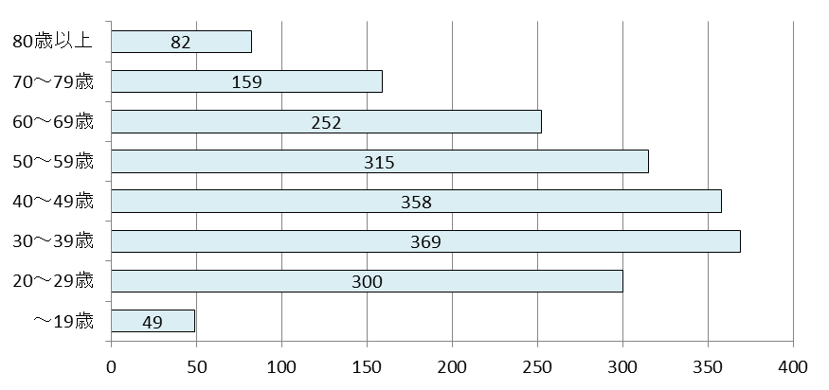
・全国（26.2％），宮城県（30.5％）と比較すると，高い水準にある。
図１ 年代別自殺者数（出典：平成21年～29年地域における自殺の基礎資料）
718人
（自殺総合対策大綱や地域自殺対策政策パッケージを参考に，若年者は39歳以下とした）
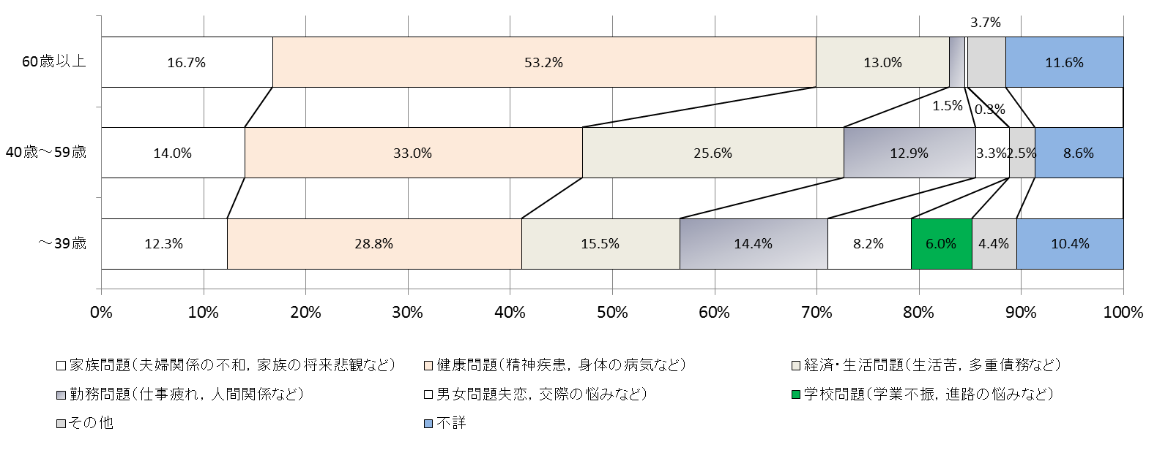
（２）原因・動機からみた他世代層との相違
図２ 年代別（～39歳／40～59歳／60歳以上）の原因・動機の割合
（出典：平成21年～29年地域における自殺の基礎資料）
・健康問題（28.8％）の割合は，他の年代と比較して低い。
・経済・生活問題（15.5％）の割合は，40～59歳（25.6％）より低く，60歳以上と同程度。
・勤務問題（14.4％）の割合は，40歳～59歳（12.9％）と同程度。
・男女問題（8.2％）や学校問題（6.0％）の割合が他の年代と比較して高い。
➡ 進学・就労などによる生活環境や生活様式の変化が見られる時期であり，これに伴い自死の原因・動機も多様になると考えられる。
-１-

（３）若年者内の年代別の原因・動機の特徴
・19歳以下では，学校問題（33.3％）が最も多く，不詳（22.7％），健康問題（16.7％）と続く。
・20歳～29歳，30歳～39歳では傾向は似ており，健康問題（27.0％，31.7％）が最も多く，
経済・生活問題（15.6％，16.8％），勤務問題（14.5％，16.1％）と続く。
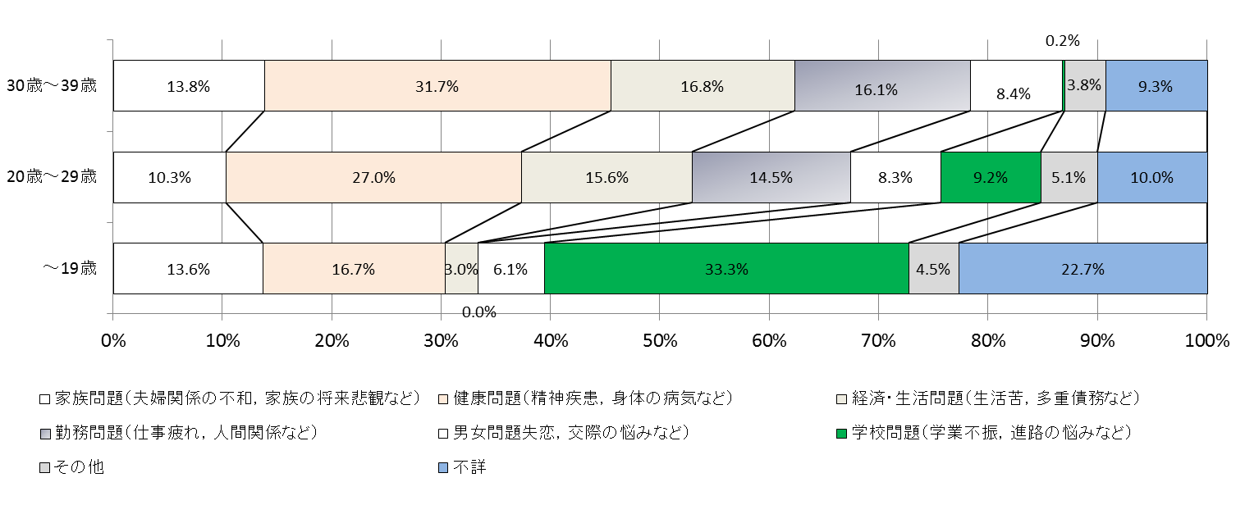
図３ 年代別（～19歳／20～29歳／30～39歳）の原因・動機の割合
［平成21年～29年自殺統計原票データ特別集計を基に本市作成］
※小数点第2位以下を四捨五入しているため，各割合の和は必ずしも100％とならない。

-２-

２ 職業別にみる若年者の特徴について（平成21年～平成29年の累積値）
（１）職業別内訳

表1 職業別内訳（出典：平成21年～29年 地域における自殺の基礎資料）
職業 | 人数（若年者全体に占める割合）
有職者 | 351人（48.9％）
無職者（学生・生徒等を除く） | 256人（35.7％）
学生・生徒等 | 106人（14.8％）
不詳 | 5人 （0.6％）
合計 | 718人（100％）

①有職者（351人）について
・自殺者全体（1,884人）に占める39歳以下の有職者の割合は18.6％であり，全国（11.9％）と比較して高い。
・有職者全体（801人）に占める39歳以下の有職者の割合は44％であり，そのうち，19歳以下は，5人未満である。

②無職者（256人）について
・自殺者全体（1,884人）に占める39歳以下の無職者の割合は，13.6％であり，全国（10.6％）と比較して高い。
・無職者全体（953人）に占める39歳以下の無職者の割合は26.9％であり，そのうち，19歳以下は，6人である。
・無職者の詳細分類は，主婦（20人），失業者（40人），年金・雇用保険等生活者（22人），その他の無職者（174人，左記のいずれにも含まれない者）となっている。

③学生・生徒等（106人）について
・自殺者全体（1,884人）に39歳以下の学生・生徒等の割合は，5.7％であり，全国（3.3％），宮城県（3.5％）と比較して高い。
・学生・生徒等全体（107人）に占める39歳以下の学生・生徒等の割合は99％であり，そのうち，19歳以下は40人，20～39歳は66人となっている。

-３-

（２）職業別の原因・動機の特徴

①有職者（351人）における原因・動機の特徴（※1）
・有職者全体801人の44％を若年者が占める。
・原因・動機として，勤務問題を選択された者が最も多く（148人），健康問題（124人），経済・生活問題（87人）がそれに続く。
➡勤務問題の詳細分類は，仕事疲れが約３割，職場の人間関係，仕事の失敗，職場環境の変化がそれぞれ約２割であった（※2）。
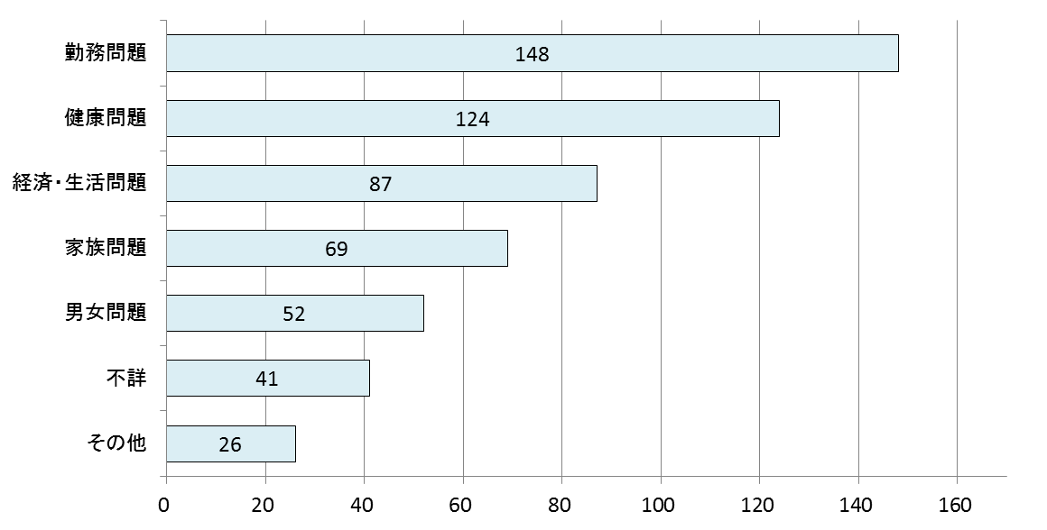

図４ 有職者における原因・動機の件数
［平成21年～29年自殺統計原票データ特別集計を基に本市作成］
※3

※1原因・動機については一人につき3つまで計上できるため，原因・動機別の件数と人数（351人）とは一致しない。
※2厚生労働省の基準により，39歳以下の有職者のみに係る原因・動機の詳細分類の件数を公表することはできないため，おおよその割合を示した。
※3厚生労働省の基準により，該当数が5未満の場合には公表できないため，これに該当する「学校問題」については，「その他」に合算した。

-４-

②無職者（256人）における原因・動機の特徴（※1）
・原因・動機として健康問題を選択された者が他の項目の2倍以上（156人）となり，経済・生活問題（71人），不詳（47人）がそれに続く。
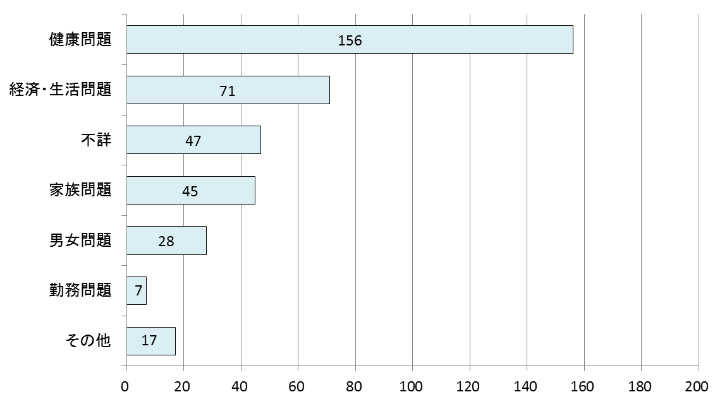
➡健康問題の詳細分類は，病気の悩み（うつ病，統合失調症，その他の精神疾患）が約6割，身体の悩み（身体の病気）が約3割であった（※2）。
図５ 無職者における原因・動機の件数
※3
［平成21年～29年自殺統計原票データ特別集計を基に本市作成］

※1原因・動機については一人につき3つまで計上できるため，原因・動機別の件数と人数（256人）とは一致しない。
※2厚生労働省の基準により，39歳以下の無職者のみに係る原因・動機の詳細分類の件数を公表することはできないため，おおよその割合を示した。
※3厚生労働省の基準により，該当数が5未満の場合には公表できないため，これに該当する「学校問題」については，「その他」に合算した。

-５-

③学生・生徒等における原因・動機の特徴
（ア）学生・生徒等（106人）における原因・動機の特徴（※1）
・学校問題を選択された者が他の項目の2倍以上（60人）となり，健康問題（29人），不詳（21人）がそれに続く。
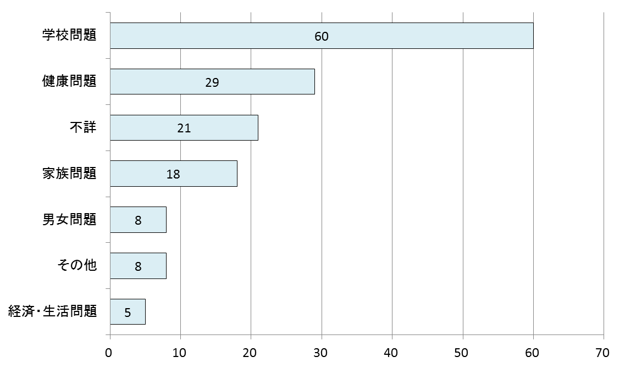
➡学校問題が選択された者（60人）のうち，19歳以下は21人，20～29歳は39人であった。
図６ 学生・生徒等における原因・動機の件数
［平成21年～29年自殺統計原票データ特別集計を基に本市作成］
※2
※1原因・動機については一人につき3つまで計上できるため原因・動機別の件数と人数（106人）とは一致しない。
※2厚生労働省の基準により，該当数が5未満の場合には公表できないため，これに該当する「勤務問題」については，「その他」に合算した。

（イ）学校問題（６４人 ※1）の詳細分類について
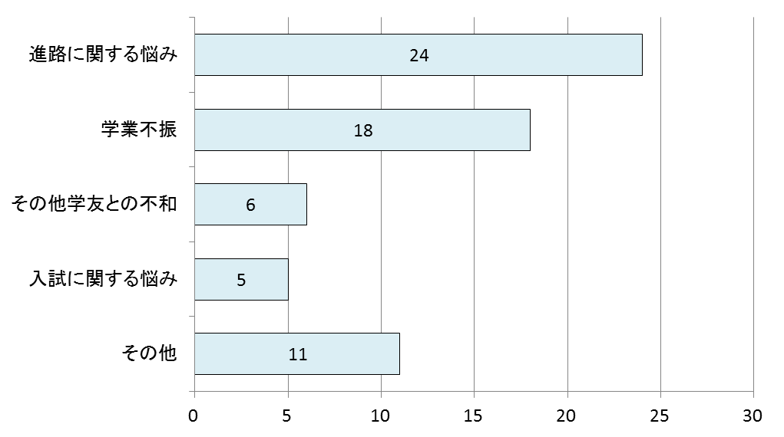
・進路に関する悩み（24人），学業不振（18人），その他学友との不和（6人）の順となっており，全国の傾向と一致する。
図７ 学校問題の詳細分類の件数
［平成21年～29年自殺統計原票データ特別集計を基に本市作成］
※2
※1 上記の分析は原因・動機として学校問題が選択された学生・生徒等以外の4人を含む64人についてのものである（学生生徒等60人のみに関する学校問題の詳細分類を示す厚生労働省の公表データが存在しないため）。
※2 厚生労働省の基準により，該当数が5未満の場合には公表できないため，これに該当する「教師との人間関係」，「いじめ」については，「その他」に合算した。
-６-

３.若年者における原因・動機の特徴について
職業別（有職者，無職者，学生・生徒等）の原因・動機の特徴を（１）～（３）のとおり整理した（図8～10）。
-７-

（１）有職者（３５１人）
・若年者全体の約50％を占める。
・原因・動機（不詳，その他を除く）の上位は
勤務問題，健康問題，経済・生活問題
で，その後，家族問題，男女問題と続く。
（２）無職者（２５６人）
・若年者全体の約35％を占める。
・原因・動機（不詳，その他を除く）の上位は
健康問題，経済・生活問題，家族問題で，
その後，男女問題，勤務問題と続く。
（３）学生・生徒等（１０６人）
・若年者全体の約15％を占める。
・原因・動機（不詳，その他を除く）の上位は
学校問題，健康問題，家族問題で，
その後，男女問題，経済・生活問題と続く。

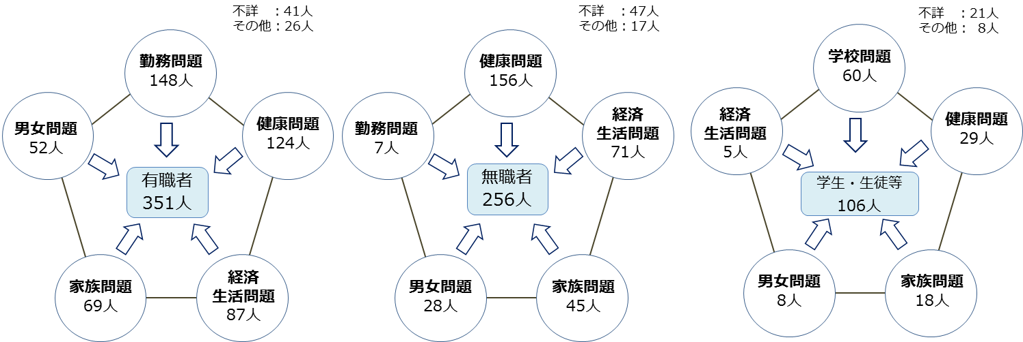
図8 有職者における原因・動機の特徴について
図9 無職者における原因・動機の特徴について
図10 学生・生徒等における原因・動機の特徴について
［原因・動機の内容について］
家族問題（夫婦関係・親子関係の不和，家族の将来悲観など），健康問題（精神疾患，身体疾患など），経済・生活問題（生活苦，多重債務など）
勤務問題（仕事疲れ，人間関係など），男女問題（失恋，交際の悩みなど），学校問題（学業不振，進路の悩みなど）
［原因・動機の件数等について］
・各原因・動機の○の中に原因・動機の件数を示した。なお，原因・動機のうちその他と不詳については， 図には含めず，欄外に記載した。
・原因・動機については一人につき3つまで計上できるため，原因・動機別の件数の和と職業別の実人数（有職者351人，無職者256人，学生・生徒等106人）とは一致しない。

４.原因・動機を踏まえた現在の取組みと今後の取組みについて
職業別の原因・動機を踏まえた現在の取組みと今後の取組み（案）をまとめた。なお，記載した取組みは，原因・動機の解決や解消に役立つと考えられる代表的なものである。
（１）有職者（３５１人）の原因・動機を踏まえた現在の取組みと今後の取組み（案）について
柱（基盤） | 現在の取組み
 | 勤務問題  （仕事疲れ，人間関係等） | 健康問題  （病気の悩み等） | 経済・生活問題  （生活苦・多重債務等） | 左記以外の問題  （家族問題，男女問題）
一人ひとりの気づきと見守りの推進 | ❏相談窓口の周知・啓発 | ❏青年期層／若年者を対象に  した啓発 | ❏相談窓口の周知・啓発 | ❏子育て支援に関する情報提供
人材の育成と確保 | ❏理美容師等へのゲート  キーパーの啓発と養成 | ❏アルコール関連問題対応研修 | ❏多重債務庁内窓口職員対応研修会 | ❏家族等，身近な人への見守りの支援
対象に応じた支援  の充実 | ❏無料法律相談とこころの  健康相談会 | ❏仙台市こころの絆  センター電話相談 | ❏消費生活相談 | ❏女性相談
自死の予防に関する  ネットワークと  -８-  効果的連携 | ❏働く市民の健康づくりネットワーク会議の開催  ❏自死遺族支援団体に対する支援事業補助金
柱（基盤） | 今後の取組み（案）
 | 勤務問題  （仕事疲れ，人間関係等） | 健康問題  （病気の悩み等） | 経済・生活問題  （生活苦・多重債務等） |  | 左記以外の問題  （家族問題，男女問題）
一人ひとりの気づきと見守りの推進 | ❏労働関係問題の周知・啓発 | ❏青年期層／若年者を対象に  した啓発の充実 | ❏中小企業等向けの啓発 |  | ❏関連相談窓口の周知・啓発
人材の育成と確保 | ❏中小企業等に向けた研修  の充実 | ❏専門職向けゲートキーパー研修の充実 | ❏多重債務相談窓口の周知 |  | ❏家族等，身近な人への見守りの支援の推進
対象に応じた支援  の充実 | ❏SNSなどを活用した気軽  に相談ができる体制 | ❏長時間労働，過労等の解消を図るため，宮城労働局と連携推進 | ❏生活困窮者自立支援事業  の周知 |  | ❏女性相談窓口の周知
自死の予防に関する  ネットワークと  効果的連携 | ❏働く市民の健康づくりネットワーク会議によるネットワークの強化  ❏関係団体と連携した心の健康のセルフケアの推進と相談窓口の周知

（２） 無職者（２５６人）の原因・動機を踏まえた現在の取組みと今後の取組み（案）について
柱（基盤） | 現在の取組み
 | 健康問題  （病気の悩み等） | 経済・生活問題  （生活苦・多重債務等） | 家族問題  （夫婦関係の不和・家族の将来悲観等） | 左記以外の問題  （男女問題，勤務問題）
一人ひとりの気づきと見守りの推進 | ❏うつ病やアルコール依存症等，対象別パンフレット配布 | ❏相談窓口の周知・啓発 | ❏子育て支援に関する情報提供 | ❏相談窓口の周知・啓発
人材の育成と確保 | ❏地区健康教育 | ❏多重債務庁内窓口職員  対応研修会 | ❏地域住民や団体向けゲート  キーパー研修 | ❏理美容師等へのゲート  キーパーの啓発と養成
対象に応じた支援  の充実 | ❏震災後こころのケア支援  事業 | ❏生活困窮者自立支援事業 | ❏女性相談  ❏配偶者暴力相談支援センター | ❏女性相談  ❏女性のための自立支援事業
自死の予防に関する  ネットワークと  効果的連携  -９- | ❏障害者自立支援協議会  ❏自死遺族支援団体等に対する支援事業補助金
柱（基盤） | 今後の取組み（案）
 | 健康問題  （病気の悩み等） | 経済・生活問題  （生活苦・多重債務等） | 家族問題  （夫婦関係の不和・家族の将来悲観等） | 左記以外の問題  （男女問題，勤務問題）
一人ひとりの気づきと見守りの推進 | ❏青年期層を対象にした啓発の充実 | ❏被災者支援における相談機関の周知の徹底 | ❏家族等，身近な人への見守りの支援の推進 | ❏関連する相談窓口の周知・啓発
人材の育成と確保 | ❏専門職向けゲートキーパー  研修の充実 | ❏多重債務相談窓口の周知 | ❏地域住民や団体向けゲート  キーパー研修の充実 | ❏家族等，身近な人への見守りの支援の推進
対象に応じた支援  の充実 | ❏ひきこもり地域支援事業の  充実 | ❏生活困窮者自立支援事業の周知 | ❏復興公営住宅での孤立防止対策の  充実 | ❏女性相談窓口の周知
自死の予防に関する  ネットワークと  効果的連携 | ❏関係団体と連携した心の健康のセルフケアの推進と相談窓口の周知

（３） 学生・生徒等（１０６人）の原因・動機を踏まえた現在の取組みと今後の取組み（案）について
柱（基盤） | 現在の取組み
 | 学校問題  （学業不振，進路の悩み等） | 健康問題  （病気の悩み等） | 家族問題  （親子関係の不和，将来への悲観等） | 左記以外の問題  （男女問題，経済・生活問題）
一人ひとりの気づきと見守りの推進 | ❏若年者を対象とした普及啓発活動  ❏「さわやか相談員」等の配置  ❏いじめ防止「きずな」サミットの開催  ❏いじめストップリーダー研修の実施  ❏いじめ防止「学校・家庭・地域連携シート」 | ❏思春期保健活動  ❏若年者を対象とした普及  啓発活動 | ❏子育て支援に関する  情報提供 | ❏相談窓口の周知・啓発
人材の育成と確保  -１０- | ❏確かな学力の育成に向けた教員研修の  実施  ❏いじめ防止に向けた研修の実施  ❏自死予防教育研修の実施  ❏「いじめ対策専任教諭」「児童支援教諭」  「いじめ対策支援員」の配置 | ❏思春期問題研修講座 | ❏地域住民や団体向けゲートキーパー研修 | ❏家族等，身近な人への  見守りの支援
 | ❏命の大切さを学ぶ取り組み（道徳教育の充実・自分づくり教育の推進）
対象に応じた支援  の充実 | ❏少人数授業などきめ細かな指導の推進  ❏適応指導事業の実施  ❏いじめ不登校支援チームによる学校訪問  ❏スクールカウンセラーの配置  ❏スクールソーシャルワーカーの配置 | ❏子どものこころの相談室  ❏心のケア緊急支援の実施 | ❏ヤングテレホンなど子供に関する相談活動  ❏子供家庭総合相談事業  ❏児童相談・心理指導・親子  こころの相談 | ❏ふれあい広場  ❏ひとり親家庭相談支援センター事業
自死の予防に関する  ネットワークと  効果的連携 | ❏地区健康教育を含めた管内小学校や学校支援本部との連携／❏児童虐待防止ネットワーク会議  ❏大学との連携による中学生学習サポート事業／❏仙台市青少年対策関係六機関合同会議／❏学校支援地域本部事業
柱（基盤） | 今後の取組み（案）
 | 学校問題  （学業不振，進路の悩み等） | 健康問題  （病気の悩み等） | 家族問題  （親子関係の不和，将来への悲観等） | 左記以外の問題  （男女問題，経済・生活問題）
一人ひとりの気づきと見守りの推進 | ❏いじめ防止「学校・家庭・地域連携シート」の普及  ❏電話による24時間いじめ相談の推進  ❏SNSを活用したいじめ相談の推進 | ❏発達相談・支援総合情報提供 | ❏子どもの居場所づくり  支援事業 | ❏各種相談機関の周知や  援助希求を促すための  啓発など
人材の育成と確保 | ❏自死予防教育研修の推進  ❏「いじめ対策支援員」「児童支援教諭」  配置の推進 | ❏ハイリスク者対策研修会  の充実 | ❏ひとり親家庭への専門  相談・セミナー  ❏訪問型子育て支援事業 | ❏家族等，身近な人を含め  たゲートキーパー研修
対象に応じた支援  -１１-  の充実 | ❏スクールカウンセラーの配置推進  ❏スクールソーシャルワーカーの配置推進  ❏学習・生活サポート事業/中途退学未然  防止等事業  ❏35人以下学級の拡大 | ❏発達評価体制強化事業  ❏ひきこもり地域支援事業の充実 | ❏児童相談・心理指導・親子  こころの相談の充実 | ❏子どもに届く経済的  支援の周知
自死の予防に関する  ネットワークと  効果的連携 | ❏コミュニティ・スクール検討委員会  ❏関係団体と連携した心の健康のセルフケアの推進と相談窓口の周知

